
垃圾車，辛苦了 ！ 學習單設計：東方編輯部
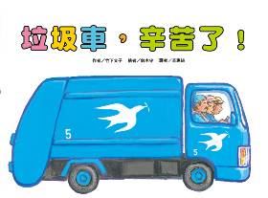

一分鐘讀故事
小朋友，你可以想像沒有「垃圾車」的生活嗎？垃圾車是我們日常生活中不可或缺的重要夥伴呢！《垃圾車，辛苦了！》繪本很詳實的記錄垃圾車與清潔人員一天的行程與工作內容——一早便將街上的垃圾收進壓縮式後車廂，然後不斷的重複短距離的移動、收集垃圾，有時還要出動附吊車手臂的回收車來處理大型家具等例行回收工作；集滿垃圾的後車廂，還必須趕緊載去垃圾焚化廠清空後，再返回繼續清運街道上未收集的垃圾；清運工作結束後，工作人員還要將垃圾車清洗乾淨，準備明天再次的工作……讀完這繪本後，相信你會對「垃圾車」的印象會更加深刻。

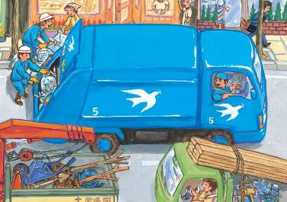

延伸活動
活動一：閱讀小達人
請小朋友看完繪本故事後，試著回答下面問題：

- 書名頁的垃圾車前有幾位清潔人員正在做伸展體操？( 2人 3人 4人 )

- 小朋友，你有注意到垃圾車上有什麼（動物）圖形和數字嗎？

3. 烏鴉為了尋找可以吃的東西，牠會怎麼做呢？( 啄破垃圾袋 推倒垃圾桶
直接啄食攤販上的食物搶食其他烏鴉的食物 )

4. 從街角開來清運垃圾的垃圾車，車號是什麼呢？( NA53-74 MA53-74
NA58-74 MA58-14 )
5. 什麼都可以放進去的垃圾車，有沒有它不能清運的垃圾呢？( 沒有 有 )

6. 無法放進垃圾車的大型廢棄物，應該怎麼處理才是正確的呢？

7. 載滿垃圾的垃圾車要到哪裡清空所有的垃圾呢？

8. 想一想：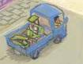曾經在哪一本繪本裡出現過呢？答案：挖土機出發

9.還記得這位老奶奶嗎？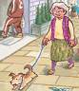 她的小狗是在哪一本繪本故事裡走失了呢？
答案：加油！警車。

10.這櫥窗裡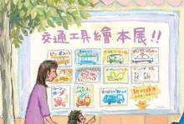的交通工具繪本中文書名各是什麼？你讀過其中哪幾本呢？和師長分享它們的故事內容。
活動二：垃圾分類小常識
小朋友，你知道臺灣常見的垃圾有分那幾類嗎？來看看以下的圖照說明與標示貼紙。並提醒家人要確實做好垃圾分類唷！

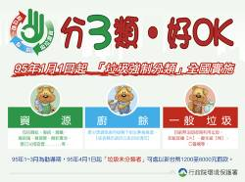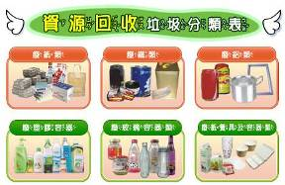

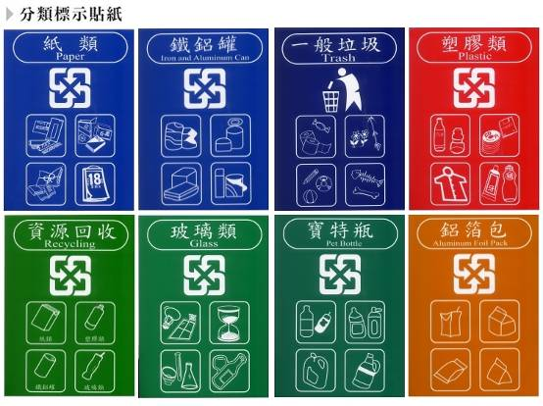
參考資料：https://hwms.epa.gov.tw/dispPageBox/pubwaste/pubwasteCp.aspx?ddsPageID=THREE&dbid=3593712072

活動三：與垃圾或垃圾車有關的繪本有……
小朋友，說說看你還曾聽過哪些跟垃圾車有關的繪本故事，如果你要跟好朋友分享，你會選擇什麼哪一本呢？
我聽過關於垃圾/垃圾車的故事書有： ＿＿＿＿＿＿＿＿＿＿

＿＿＿＿＿＿＿＿＿＿＿＿＿＿＿＿＿＿＿＿＿＿＿＿＿＿＿

＿＿＿＿＿＿＿＿＿＿＿＿＿＿＿＿＿＿＿＿＿＿＿＿＿＿＿

它內容是說＿＿＿＿＿＿＿＿＿＿＿＿＿＿＿＿＿＿＿＿＿＿

＿＿＿＿＿＿＿＿＿＿＿＿＿＿＿＿＿＿＿＿＿＿＿＿＿＿＿

＿＿＿＿＿＿＿＿＿＿＿＿＿＿＿＿＿＿＿＿＿＿＿＿＿＿＿

這喜歡這本書是因為＿＿＿＿＿＿＿＿＿＿＿＿＿＿＿＿＿＿

＿＿＿＿＿＿＿＿＿＿＿＿＿＿＿＿＿＿＿＿＿＿＿＿＿＿＿

活動四：我的盾牌造型
小朋友，

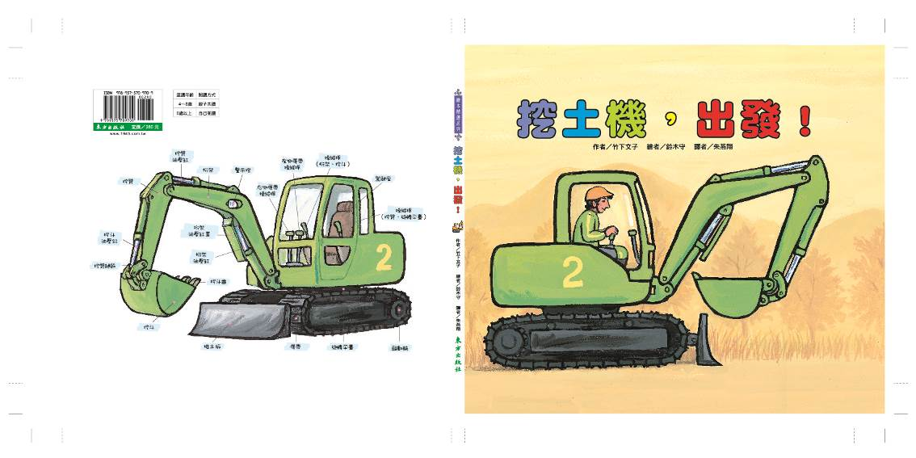
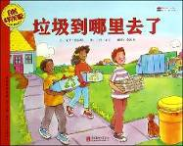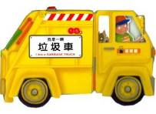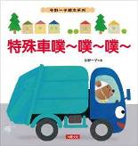
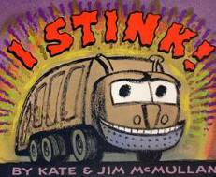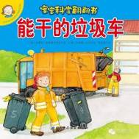
活動四：認識垃圾車的運作方式
看完了這本繪本之後，才知道原來垃圾車有不同的運作方式！請小朋友試著與師長理解臺灣目前常見的垃圾車構造與運作模式。
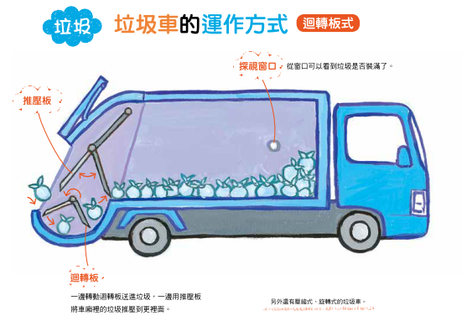
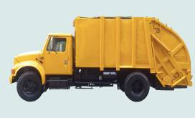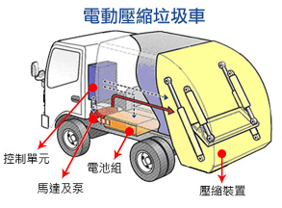

參考答案：
現在臺灣常見的垃圾車為「壓縮式」垃圾車。後面的收集槽收到一定的垃圾量後，清潔人員會開始操作收集槽上方的機械手，先下壓減少垃圾的體積，並擠出汙水，再讓機械手反勾上拉，將垃圾推入車斗中存放。如此可以將垃圾壓縮，加大收集量。之後載到垃圾掩埋廠或焚化爐時，車斗後方的收集槽與機械手會整個上揚開啟，讓車斗內的垃圾全數傾倒。

活動五：這是誰開的車？
小朋友，看看以下的職業裝扮，說說他的職業和工作內容。想一想，應該連到那輛車比較恰當。


警察 技師 客運司機 清潔隊員 郵務員

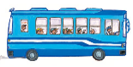  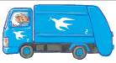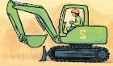 客運（巴士） 警車 垃圾車 挖土機

活動六：垃圾車剪貼簿
小朋友，試著把不同造型的垃圾車圖案剪貼下來。（玩具的DM或是過期的報刊雜誌都可以找找看唷！）例如：
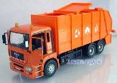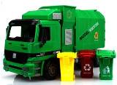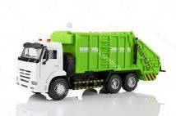
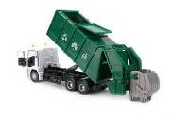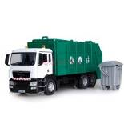
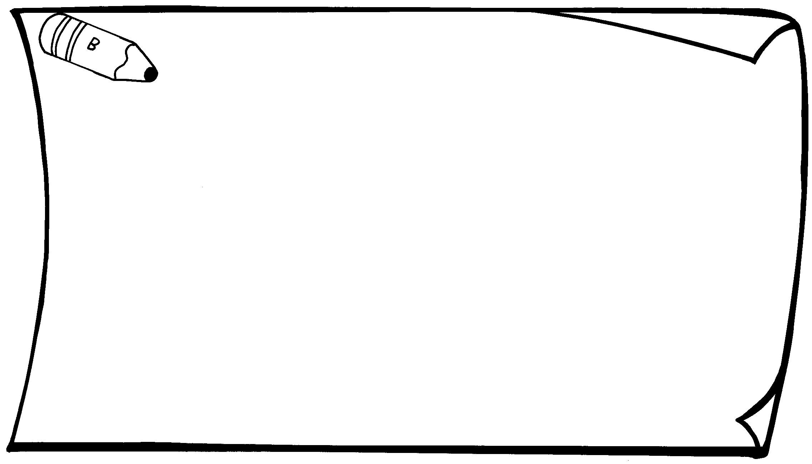
我的垃圾車記錄

活動七：車輛設計師
想一想，如果你是車輛設計師，你會設計什麼樣的垃圾／清潔車呢？小朋友，請發揮你的創意，試著設計一輛又酷又炫的環保垃圾車吧！並跟老師或其他小朋友分享你會這樣設計的原因。
例：
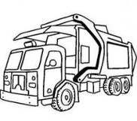

活動八：垃圾車，集合！
你看過其他城市或是國家的垃圾車嗎？你最喜歡哪一種款式的垃圾車呢？
說說它們最吸引你的原因是什麼？（外型？顏色？）並在空白的垃圾車上加上你喜歡的顏色或裝備。

